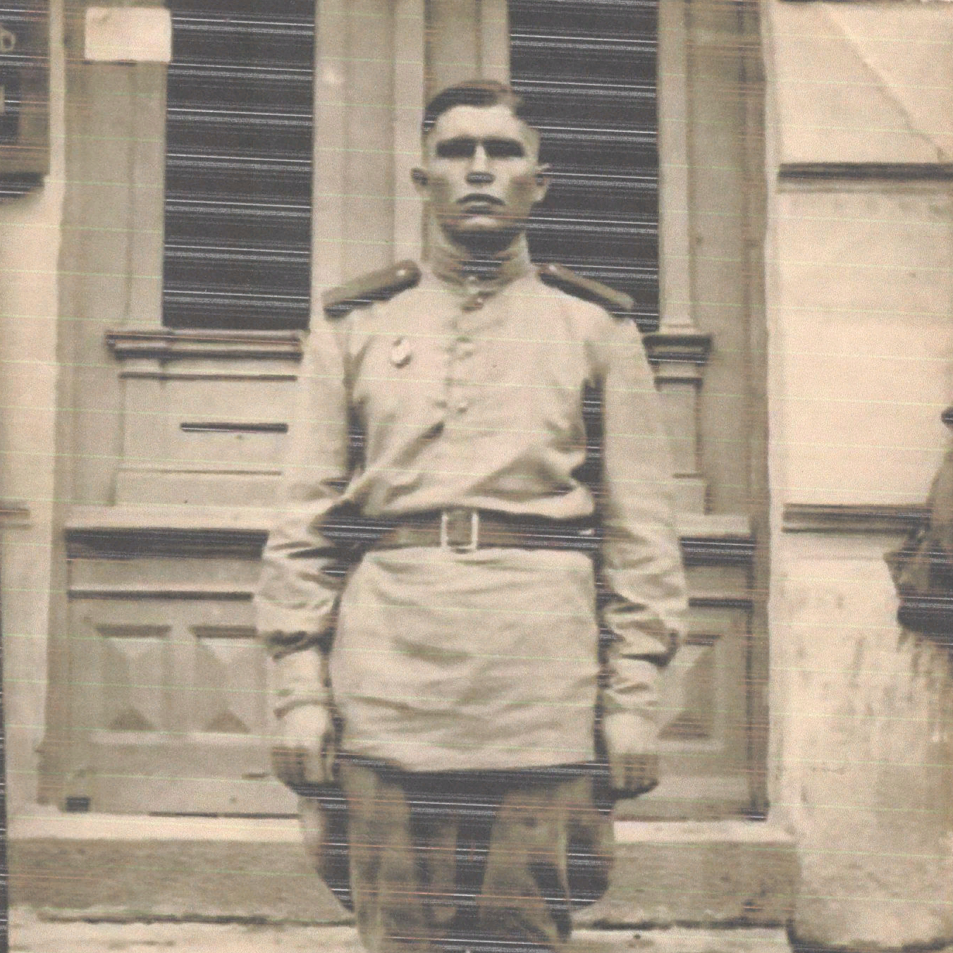

Науменко
Никифор Яковлевич

